Pia Zimmermann gewinnt den Sächsischen Damenpokal
10. SMP-Sieger wird das Mixed Pia Zimmermann und Mario Marek
21 Damen, 21 Mixeds und 21 Herren am Start!!!
Am Sonntag, den 01.12.2024 fand der diesjhrige Sächsische Damenpokal im Hotel Pränzkow in Zwickau statt.
Gleichzeitig wurde der 10. Sächsische Mixed-Pokal (SMP) ausgespielt.
Es waren 21 Damen, 21 Mixeds und 21 Herren am Start.
Erfreulich war die Teilnahme von 2 Jugendlichen und 2 Junioren.

Nach der Begrüßung startete dann die 1. Serie.
Seitens des SSkV wurden zusätzlich 5 Euro / Dame in den Preisgeldtopf eingezahlt.
Für alle Kategorien wurden jeweils 6 Geldpreise ausgespielt.
Nach 2 x 48 Spielen ergaben sich folgende Ergebnisse:

Sieger und Platzierte des Sächsischen Damenpokals
Es gewann Pia Zimmermann, knapp vor Anij Schöber (Juniorin) und Sabine Schubert.
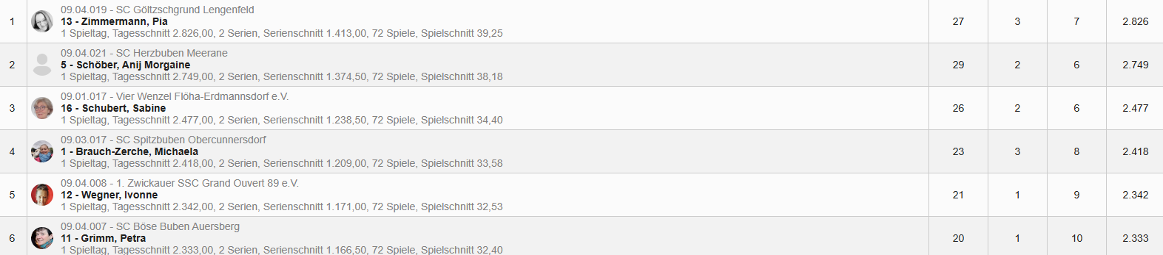

Sieger und Platzierte des 10. Sächsischen Mixed-Pokals
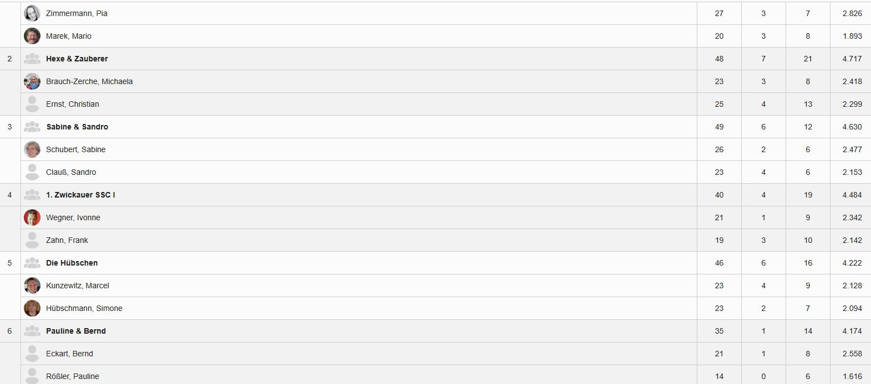

Sieger Preisskat Herren
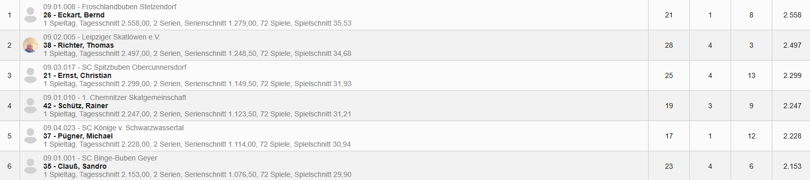

Gut Blatt!

gez. Matthias Schild
iA. Präsidium

